TRIBUNAL SUPERIOR DEL DISTRITO JUDICIAL DE
BOGOTA
SALA CIVIL

LA SECRETARÍA DE LA SALA CIVIL DEL TRIBUNAL SUPERIOR DEL DISTRITO JUDICIAL DE BOGOTÁ D.C.

AVISA

Que mediante providencia calendada ONCE (11) de ABRIL de DOS MIL DIECIOCHO (2018), la H. Magistrada ADRIANA SAAVEDRA LOZADA, CONCEDIO LA IMPUGNACION dentro de la acción de tutela instaurada por OFELIA GUEVARA GOMEZ Y OTROS contra de la AMARILO S.A.S. Y OTROS, con número de radicación 11001220300020180062300. Por lo tanto se pone en conocimiento A CUANTO TERCERO CON INTERESES CONSIDERE TENER DENTRO DEL PRESENTE ASUNTO.

Se fija el presente aviso en la cartelera física de la Sala Civil del Tribunal Superior del Distrito Judicial de Bogotá D.C, por el término de un (1) día.

SE FIJA EL 18 DE ABRIL DE 2018 A LAS 8:00 A.M. VENCE: EL 18 DE ABRIL DE 2018 A LAS 5:00 P.MTA /A
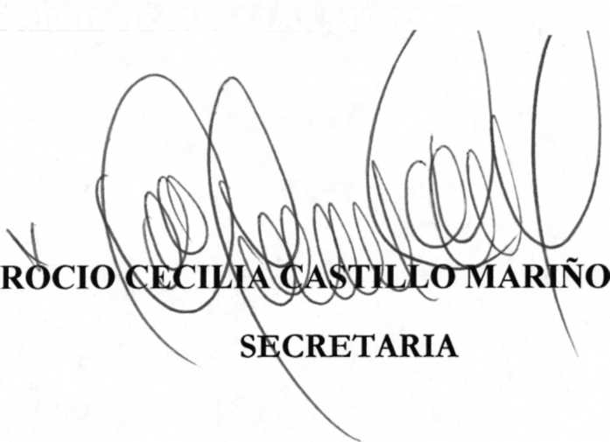

TRIBUNAL SUPERIOR DEL DISTRITO JUDICIAL DE BOGOTA
SALA CIVIL

LA SECRETARÍA DE LA SALA CIVIL DEL TRIBUNAL SUPERIOR DEL DISTRITO JUDICIAL DE BOGOTÁ D.C.

AVISA

Que mediante providencia calendada DOCE (12) de ABRIL de DOS MIL DIECIOCHO (2018), la H. Magistrada ADRIANA SAAVEDRA LOZADA, ADMITIÓ dentro de la acción de tutela instaurada por CABAR CONSTRUCCIONES S.A.S. contra de la JUZGADO 8 CIVIL DEL CIRCUITO, con número de radicación 11001220300020180076200. Por lo tanto se pone en conocimiento A CUANTO TERCERO CON INTERESES CONSIDERE TENER DENTRO DEL PRESENTE ASUNTO.

Se fija el presente aviso en la cartelera física de la Sala Civil del Tribunal Superior del Distrito Judicial de Bogotá D.C, por el término de un (1) día.
